

**Máster universitario de Ciencia de Datos**

**Prueba de Evaluación Continua – PEC2**

**Diseño y uso de bases de datos analíticas – Diseño multidimensional y toma de contacto con la creación de procesos ETL**

Autor:

Mario Ubierna San Mamés

|  |
| --- |
| Índice de Contenido |

Índice de Contenido 3

Índice de tablas 4

Índice de ilustraciones 5

1. Parte teórica 6

1.1. Pregunta 1 6

1.2. Pregunta 2 7

1.3. Pregunta 3 10

1.4. Pregunta 4 11

2. Bibliografía 13

|  |
| --- |
| Índice de tablas |

Tabla 1 - Dimensiones del hecho FACT_Composition. 6

|  |
| --- |
| Índice de ilustraciones |

Ilustración 1 - Diseño lógico pregunta 1. 7

Ilustración 2 - Diseño físico del hecho FACT_WineOrders. 8

Ilustración 3 Modelo conceptual pregunta 3. 10

Ilustración 4 - Diseño conceptual FACT_Sarampion. 11

Ilustración 5 - Diseño conceptual FACT_Sarampion desnormalizado. 11

|  |
| --- |
| Parte teórica |

## Pregunta 1

Disponemos de la tabla de hechos FACT_Composition que almacena información sobre las composiciones de alimentos, nutriente a nutriente, formando un esquema con forma de estrella con sus dimensiones.

Dibujad el diagrama del modelo lógico correspondiente a la tabla de hechos FACT_Composition, con los siguientes atributos descriptores de las dimensiones detalladas a continuación:

|  |  |
| --- | --- |
| **Dimensiones** | **Atributos descriptores** |
| DIM_Country | Código, nombre_país, nombre_region |
| DIM_Date | Año, mes |
| DIM_Food | Código, familia, nombre, especie |
| DIM_Type | Código, nombre |
| DIM_Processing | Código, nombre |
| DIM_Component | Código, nombre, unidad, grupo |

Tabla - Dimensiones del hecho FACT_Composition.

Dado el hecho y cada una de las dimensiones, obtendríamos el siguiente modelo lógico, cabe destacar que se ha definido el tipo de los datos según su nombre y esto puede corresponderse o no con el diseño físico ya que no tenemos información suficiente:

Ilustración - Diseño lógico pregunta 1.

## Pregunta 2

Disponemos del diseño físico siguiente:

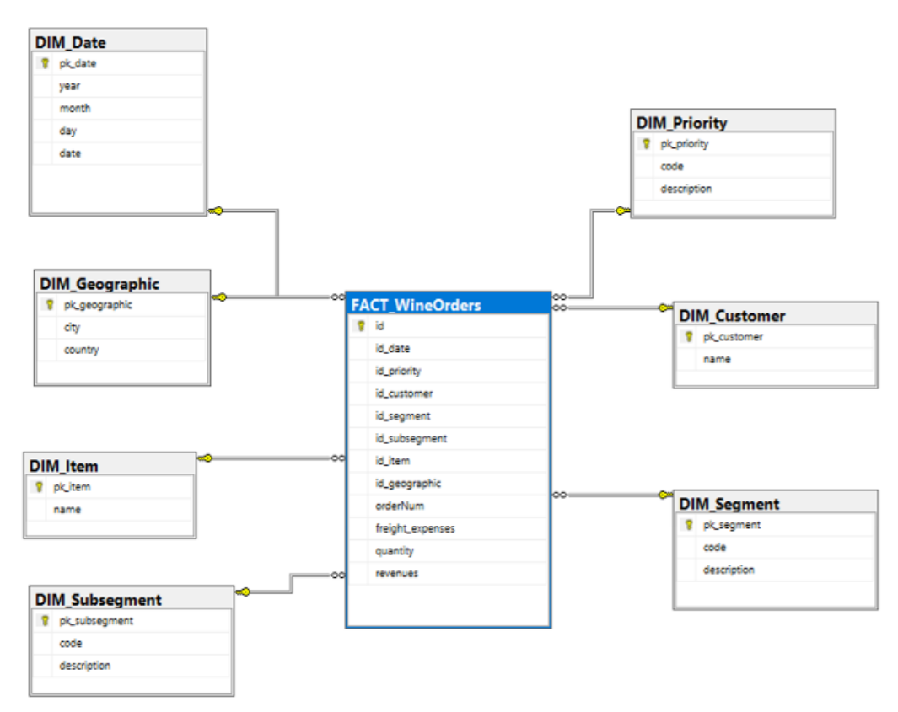

Ilustración - Diseño físico del hecho FACT_WineOrders.

Este modelo está basado en información sobre pedidos de venta de botellas de vino. Nos indican el significado de los siguientes campos:

* **orderNum**: Número de pedido (numérico).
* **freight_expenses**: Gastos de envío (numérico).
* **quantity**: Cantidad solicitada en el pedido (numérico).
* **revenues**: Importe de ese pedido (numérico).

A partir de esta información, indicad si las siguientes afirmaciones son correctas o no, justificando tus respuestas.

1. El campo *[orderNum]* se podría definir como una dimensión degenerada.

Esta afirmación es correcta, hay veces en las que podemos tener una dimensión que no tiene atributos pero que es útil para identificar las instancias de un hecho, es decir, nos puede resultar interesante el identificar las ventas y agrupar todas aquellas que se han hecho con el mismo pedido. Cabe destacar que si fuera una dimensión degenerada no tendríamos atributos en dicha dimensión, sino que tendríamos un atributo en el hecho y éste pertenecería a la clave.

1. El diagrama físico no es correcto porque en la tabla de hecho faltaría añadir también como PKs los campos que se relacionan con las dimensiones: *[id_date], [id_priority], [id_customer], [id_segment], [id_subsegment], [id_item] y [id_geographic]*.

Esta afirmación es falsa, tal y como viene definida en la teoría la clave primaria de un hecho está formada exclusivamente por la concatenación de las claves foráneas correspondientes a una Base del Hecho. Por lo tanto, es cierto que la clave primaria del hecho estaría formada por: *[id_date], [id_priority], [id_customer], [id_segment], [id_subsegment], [id_item] y [id_geographic]*, ya que éstas son las claves foráneas a la Base del Hecho, pero no tiene sentido que el atributo *[id]* pertenezca a la clave primaria, ya que de pertenecer a la clave primaria permitiría que no hubiera valores únicos, es decir, podríamos tener la misma fecha, prioridad, cliente, segmento, subsegmento, artículo y lugar, lo cual haría carecer de sentido la clave primaria.

1. Se dispone de 7 dimensiones (*DIM_Date, DIM_Priority, DIM_Customer, DIM_Segment, DIM_Subsegment, DIM_Item y DIM_Geographic*) y de 4 medidas (*orderNum, freight_expenses, quantity y revenues*).

Esta afirmación es correcta, tenemos 7 dimensiones que podemos apreciar en el diseño (*DIM_Date, DIM_Priority, DIM_Customer, DIM_Segment, DIM_Subsegment, DIM_Item y DIM_Geographic*) y tenemos “4” medidas, establezco el cuatro entre comillas porque una medida que es *ordenNum* podría considerarse una medida como tal si queremos mostrar el número de la orden, concatenar órdenes… Pero tal y como hemos visto en el apartado “a” podría ser una dimensión degenerada, pero para ello en el diseño físico este atributo tendría que pertenecer a la clave primaria, y por el diseño que nos han proporcionado este atributo al no pertenecer a la clave primaria no lo podemos considerar como una dimensión degenerada.

1. El diagrama físico es correcto porque el campo *[id]* de la tabla de hechos corresponde con una clave subrogada y éstas siempre se deben definir en las tablas de hechos.

Esta afirmación es falsa, es verdad que podemos tener claves subrogadas que permitan reducir el tamaño de la tabla del hecho, pero estas claves subrogadas nunca se definen en el hecho lo hacemos en las dimensiones ya que la clave primaria del hecho, tal y como hemos visto, sería la combinación de cada una de las claves foráneas correspondientes a las dimensiones.

1. Ninguna de las anteriores es correcta.

Esta afirmación es falsa, tanto el apartado “a” como “c” son correctos.

## Pregunta 3

Disponemos de dos modelos conceptuales diseñados a partir de un conjunto de fuentes con información correspondiente al sector vitivinícola.

Ambos modelos se refieren a un único *data mart*, dado que principalmente se basan en una única área temática. La información que se almacena el *data mart* está compuesta de las siguientes tablas de hechos:

* **FACT_WineRatings**: Datos de calificaciones y reseñas de vino.
* **FACT_WineStatistics**: Datos con diferentes estadísticas relacionadas con el sector vitivinícola.

A partir de estos dos modelos:

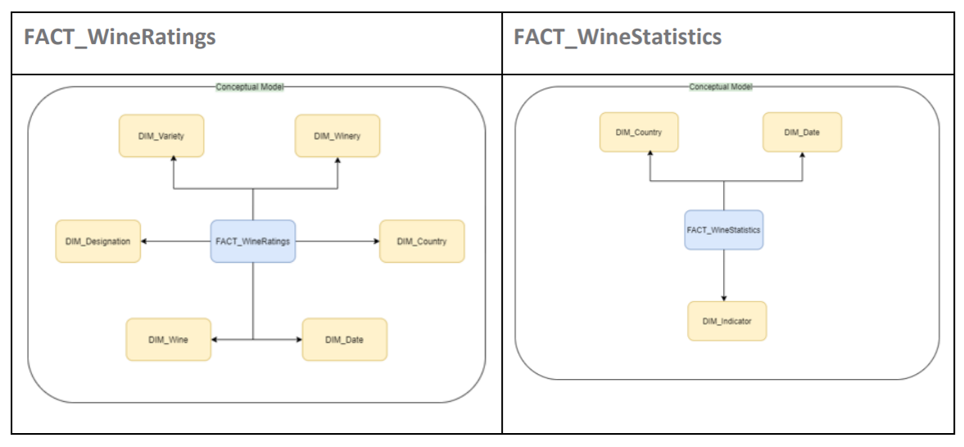

Ilustración Modelo conceptual pregunta 3.

Justificad brevemente si puede existir alguna dimensión conformada en el modelo planteado.

Antes que nada tenemos que definir qué es una dimensión conformada:

* Una dimensión conformada es aquella dimensión que es utilizada en más de una Estrella, eso no significa que se tenga que usar la misma dimensión tal cual, puede variar el grado de agregación de las dimensiones compartidas en diferentes Estrellas.

Por lo tanto, tal y como podemos apreciar en las Estrellas proporcionadas, sí que tenemos dimensiones comunes (*DIM_Country* y *DIM_Date*), pero que tengamos dimensiones comunes no significa como bien hemos mencionado que deban tener el mismo grado de agregación, por ejemplo la fecha en ratings puede ser mensual mientras que en statistics sea diaria.

## Pregunta 4

Disponemos de la tabla de hechos *FACT_SARAMPION*, basada en información sobre la cobertura de inmunización. Su modelo de datos es el siguiente:

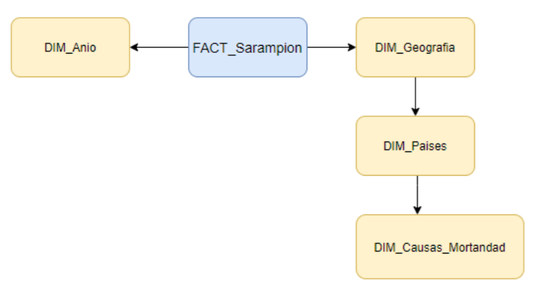

Ilustración - Diseño conceptual FACT_Sarampion.

De acuerdo con este modelo, indicad si las siguientes afirmaciones son correctas o no, justificando brevemente todas las respuestas.

1. Si en el diagrama del modelo conceptual se desnormaliza la información de las causas principales de mortandad en la dimensión *DIM_PAISES*, el diagrama del diseño conceptual de la tabla de hechos *FACT_SARAMPION* sería:

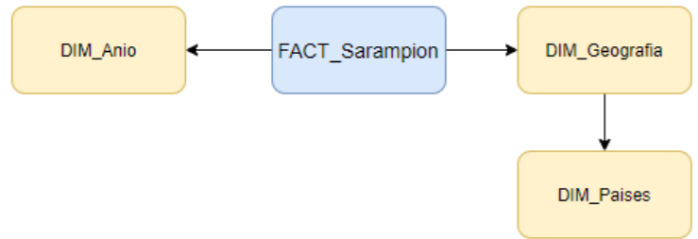

Ilustración - Diseño conceptual FACT_Sarampion desnormalizado.

Esta afirmación es correcta, cuando desnormalizamos una dimensión lo que buscamos es reducir la complejidad del diseño y así mejorar el rendimiento de las consultas, y para conseguirlo lo que hacemos es “introducir” los atributos de una dimensión en otra, reduciendo el número de dimensiones [1].

1. El diseño conceptual presenta el mayor nivel de abstracción ya que es el más alejado a la representación física del modelo.

Esta afirmación es correcta, el diseño conceptual lo que busca es identificar de primera mano qué hechos y qué dimensiones vamos a tener en el modelo, una vez que eso está claro, se reduce un poco la abstracción con el diseño lógico, gracia este diseño definimos cuáles van a ser las métricas de los hechos y los atributos de las dimensiones. Finalmente, llegamos al modelo físico en el cual se reduce completamente la abstracción del modelo, buscamos definir el cómo se relacionan las diferentes dimensiones, los hechos, cómo van a ser las tablas de la base de datos, los campos que la componen, el tipo de dato de cada campo, todo ello con el fin de mejorar el rendimiento de las consultas.

1. La representación gráfica de su correspondiente diseño físico es un diagrama en copo de nieve.

Esta afirmación es correcta, cuando las dimensiones se relacionan entre ellas en vez de relacionarse directamente con el hecho, lo que estamos haciendo es generar una “especialización”, y cuando hacemos eso la representación gráfica del modelo va a ser del tipo copo de nieve debido a las diferentes ramificaciones que van surgiendo.

1. Todas las anteriores son correctas.

Esta afirmación es correcta, todas las afirmaciones como bien hemos visto son correctas.

|  |
| --- |
| Parte práctica |

## Pregunta 5

A partir del fichero “ACUMULADO-DENUNCIAS-INFRACCIONES.xlsx” hoja “Datos_tratados”, se debe diseñar, implementar y ejecutar los procesos de extracción, transformación y carga para la Transformación IN_DENUNCIAS_INFRACCIONES, siguiendo y completando las siguientes cuestiones:

1. Completad y ejecutad el siguiente comando SQL para la creación de la tabla intermedia donde se almacenará los datos del origen “ACUMULADODENUNCIAS-INFRACCIONES.xlsx” hoja “Datos_tratados”. Sustituid las XXX, por el valor apropiado:

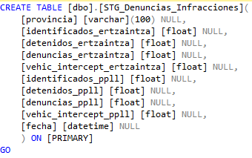

Ilustración - Creación de la tabla STG_Denuncias_Infracciones.

Una vez finalizado el script para la creación de la tabla, ejecutamos dicho *script* y comprobamos que ha creado la tabla en la base de datos:

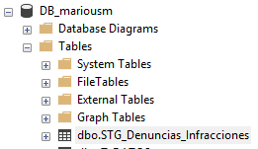

Ilustración - Comprobación de la creación de la tabla.

1. Lectura de los ficheros xlsx. Completad la siguiente información del paso “File Input”:

**Nombre:** <Lectura del fichero>

**Componente**: Microsoft Excel Input

**Descripción**: Permite cargar datos de entrada provenientes de un fichero Excel, <Este proceso es el encargo de hacer la lectura del fichero Excel, para ello le vamos a indicar que tiene que leer el fichero “ACUMULADO-DENUNCIAS-INFRACCIONES.xlsx” hoja “Datos_tratados”, una vez establecido eso la lectura la tiene que comenzar a realizar a partir de la fila 5 y debemos nosotros modificar el nombre de los atributos y comprobar si los ha leído de forma correcta>

**Parámetros**:

* **Files / File or directory**: <F:\Mario\PEC2\data\ACUMULADO-DENUNCIAS-INFRACCIONES.xlsx>
* **Sheets (Hojas)** mediante “get sheet names”, hoja “Datos_tratados”, con fila inicial “start row” = 5, podemos observar la siguiente captura con la configuración:

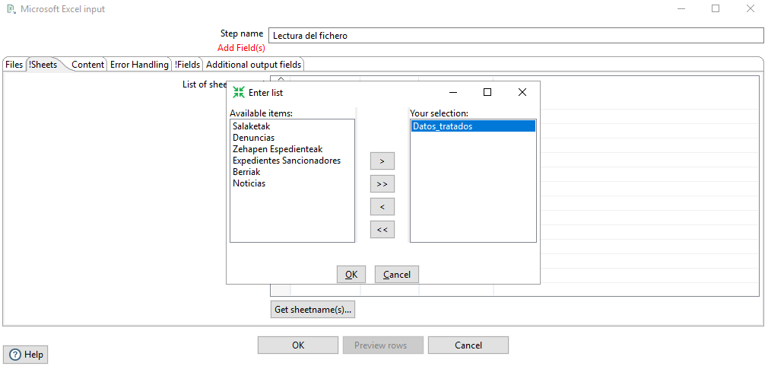

Ilustración - Selección de la hoja "Datos_tratados" mediante "get sheet names".

Finalmente, indicamos desde que fila tiene que comenzar a leer en nuestro caso la cinco:

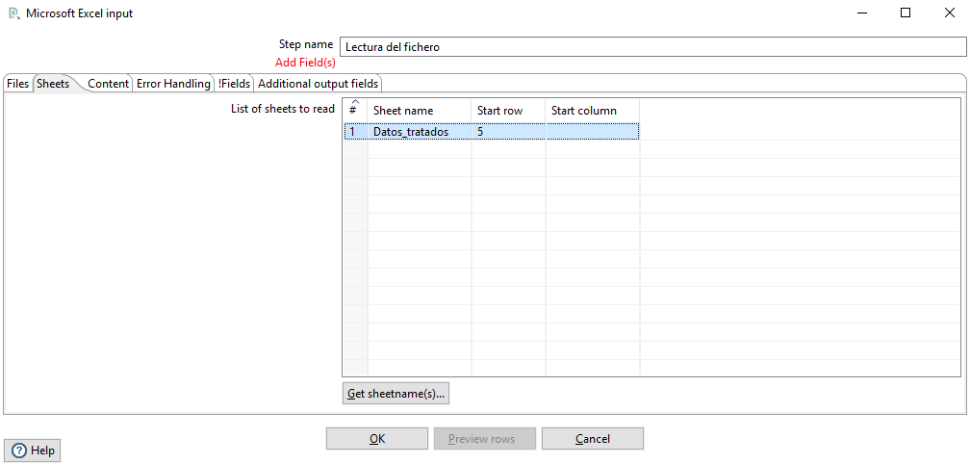

Ilustración - Especificación del comienzo de la fila de lectura.

* **Fields (campos)** mediante el botón “Get fields from header row…” se obtienen todos los campos del fichero, así como el tipo, formato y longitud del datos.

En la siguiente captura podemos ver cómo seleccionamos los campos a partir de “get fields”:

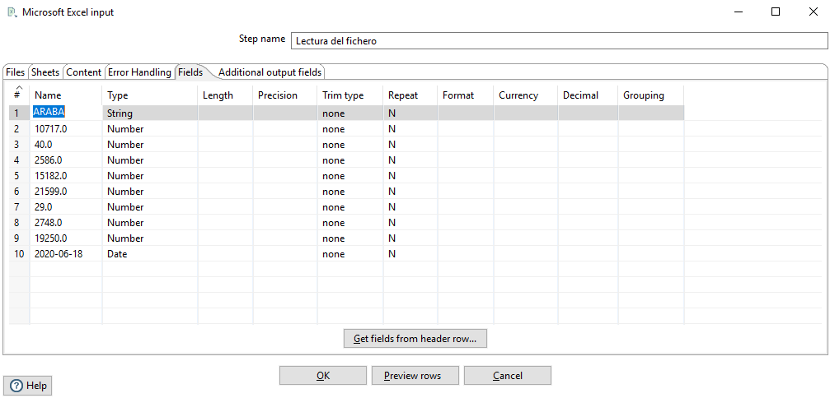

Ilustración - Lectura de los campos a partir de "Get fields from header row".

Como podemos apreciar no detecta bien el nombre de los campos, es por ello que lo modificamos de forma manual y comprobamos que el tipo de dato se corresponda:

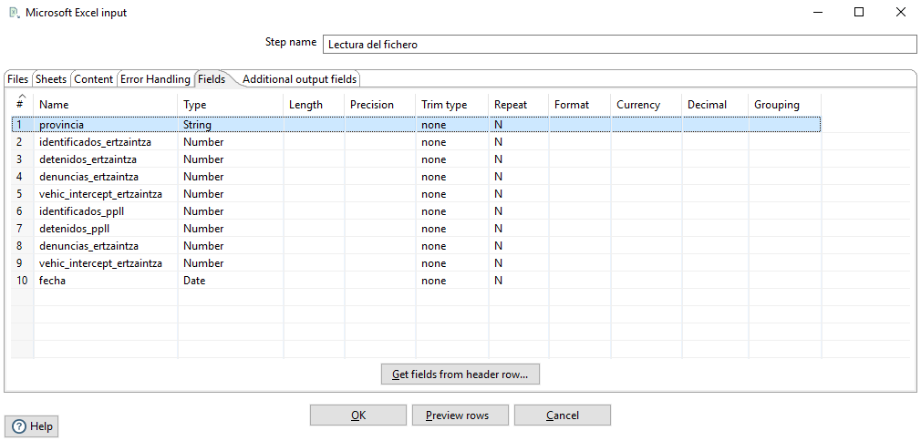

Ilustración - Definición del nombre de los campos y su tipo.

* **Preview**: botón <*Preview rows*> (Previsualizar filas).

Antes de mostrar las filas debemos indicar que ignore la cabecera del fichero, para que así lea todos los datos y no se salte el primero. Nos dirigimos a la pestaña “*Content”* y desmarcamos la casilla “*Header*”, tal y como observamos en la siguiente captura:

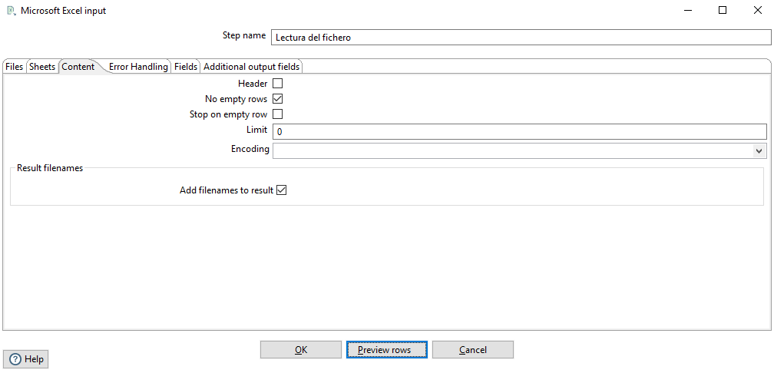

Ilustración - Desmarcamos la casilla de la cabecera.

Ahora sí que podemos visualizar los datos y ver que se corresponden con los del fichero Excel:

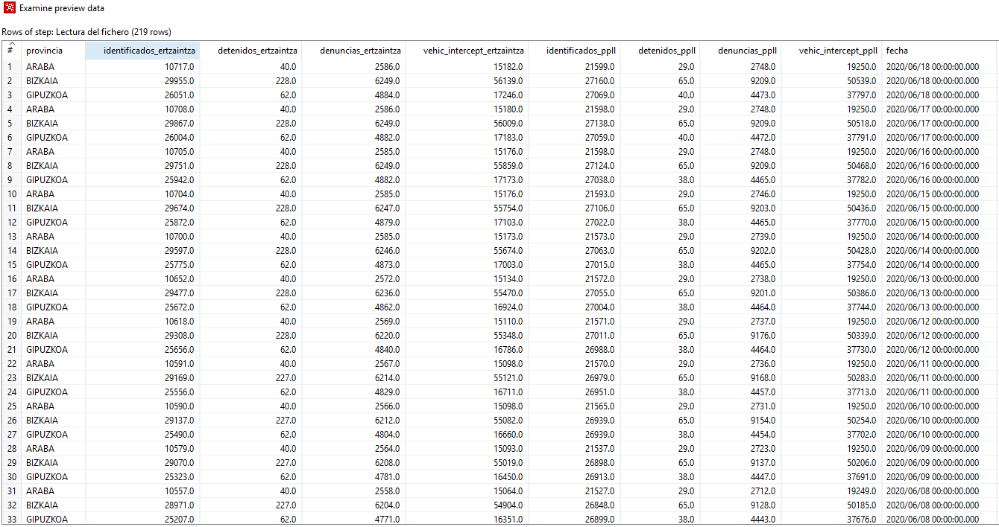

Ilustración - Visualización de los datos.

1. Asegurad la homogeneidad de los datos mediante la normalización de los valores de los campos tipo <*String>*. Convirtiendo a mayúsculas y eliminando los espacios en blanco al inicio y al final de cada cadena. Completad la siguiente información del paso “*String Operation*”:

**Nombre**:

|  |
| --- |
| Bibliografía |

[1] «Modelo Dimensional», *BI Geek Blog*, oct. 09, 2017. https://blog.bi-geek.com/modelo-dimensional/ (accedido abr. 20, 2021).